|  |
| --- |
| **Travaux Pratiques**  **FI BDCC S4: E2 - Middlewares** TP : Web Services SOAP WSDL UDDI (Hammane Mohamed) |

# Introduction :

Un service web est un protocole d'interface informatique de la famille des technologies web permettant la communication et l'échange de données entre applications et systèmes hétérogènes dans des environnements distribués.

Les services web de type Soap permettent l'appel d'une méthode d'un objet distant en utilisant un protocole web pour le transport (http en général) et XML pour formater les échanges. Les services web fonctionnent sur le principe client / serveur :

* Un client appelle les services web
* Le serveur traite la demande et renvoie le résultat au client
* Le client utilise le résultat

L'appel de méthodes distantes n'est pas une nouveauté mais la grande force des services web est d'utiliser des standards ouverts et reconnus notamment HTTP et XML. L'utilisation de ces standards permet d'écrire des services web dans plusieurs langages et de les utiliser sur des systèmes d'exploitation différents.

Les services web de type Soap utilisent des messages au format XML pour permettre l'appel de méthodes ou l'échange de messages.

Certaines fonctionnalités complémentaires mais généralement utiles des services web ne sont pas encore complètement matures à cause de la jeunesse des technologies utilisées pour les mettre en œuvre. Il reste encore de nombreux domaines à enrichir (sécurité, gestion des transactions, workflow, ...). Des technologies pour répondre à ces besoins sont en cours de développement mais généralement plusieurs solutions sont en concurrence.

Initialement, Sun a proposé un ensemble d'outils et d'API pour permettre le développement de services web avec Java. Cet ensemble se nomme JWSDP (Java Web Services Developer Pack) dont il existe plusieurs versions.

Depuis, Sun a intégré la plupart de ces API permettant le développement de services web dans les spécifications de J2EE version 1.4.

La version 5 de Java EE et la version 6 de Java SE utilisent JAX-WS 2.0 pour faciliter le développement de services web en utilisant des annotations.

# Enoncé :

Ce TP qui se base sur la création d’une simple application qui utilise un web service pour demander quelque fonctionnalité.

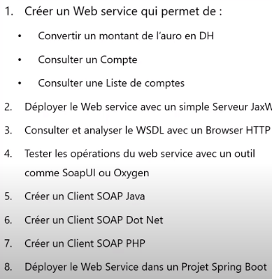

# Architecture et conception :

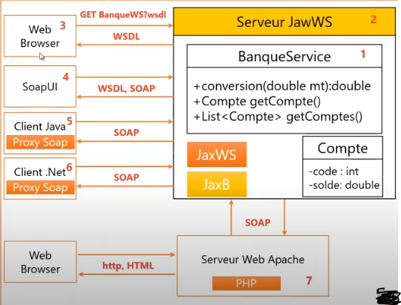

# Réalisation :

## **Création du web service :**

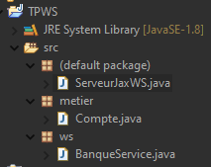

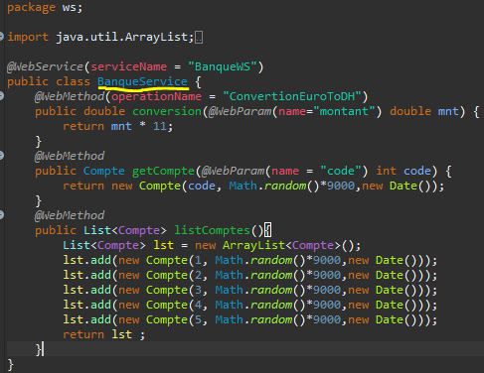

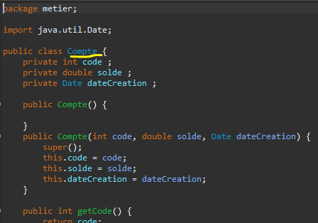

## **Déploiement du web service :**

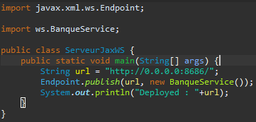

## **Consultation du WSDL :**

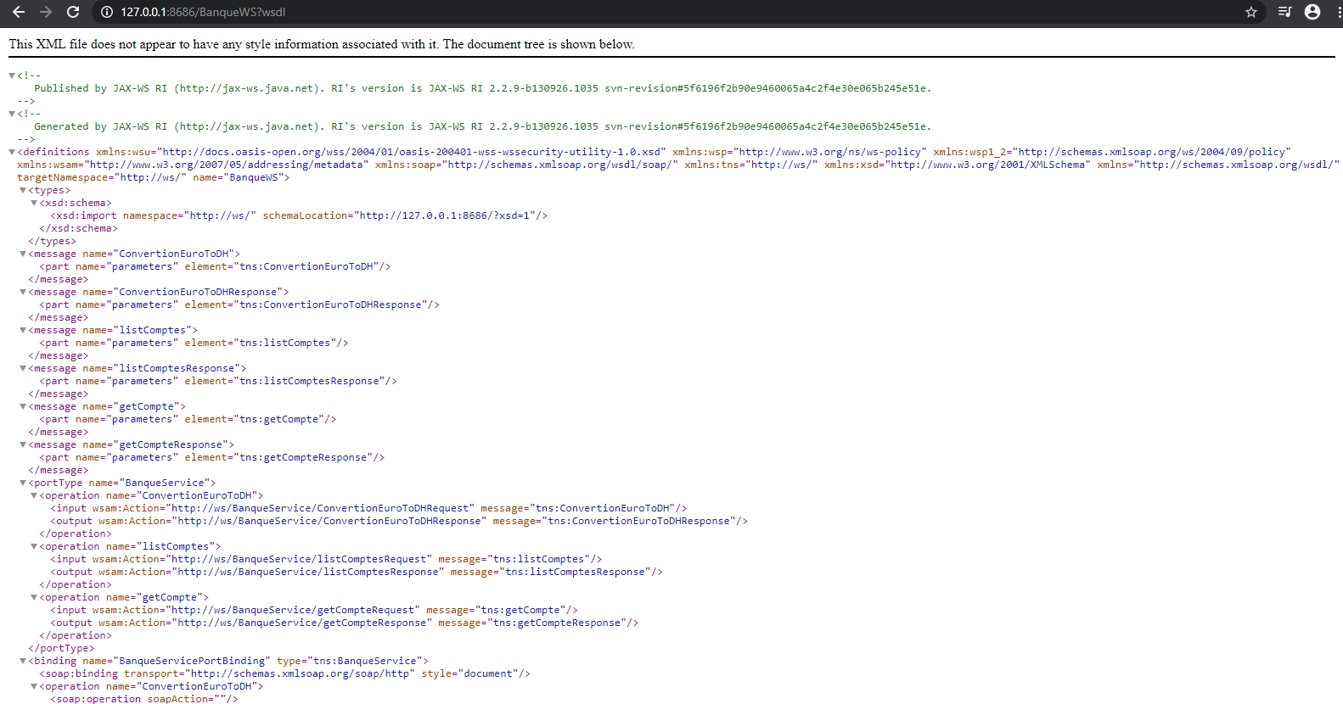

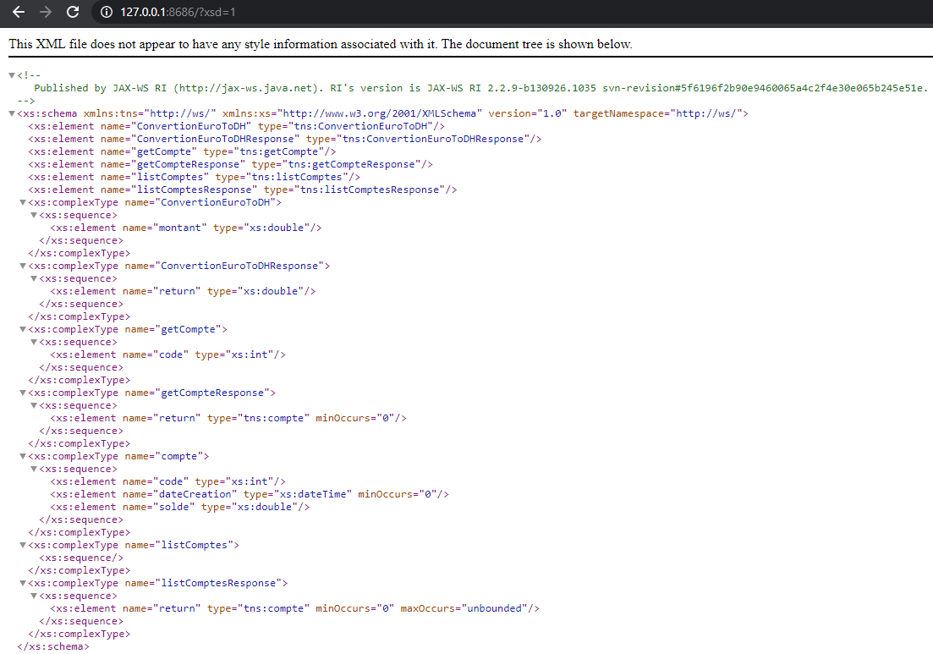

## **Les tests avec SOAPUI :**

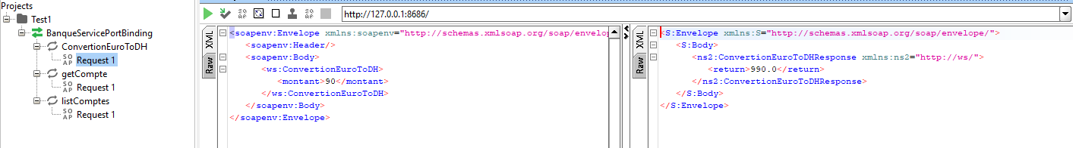

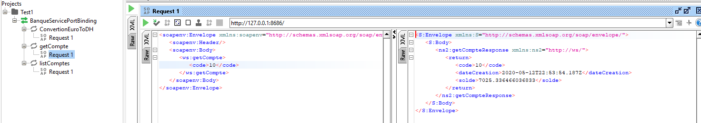

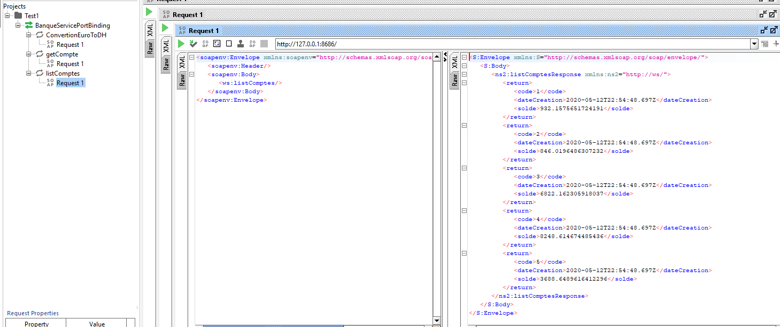

## **Création d’un client SOAP JAVA :**

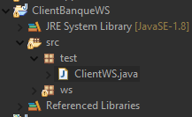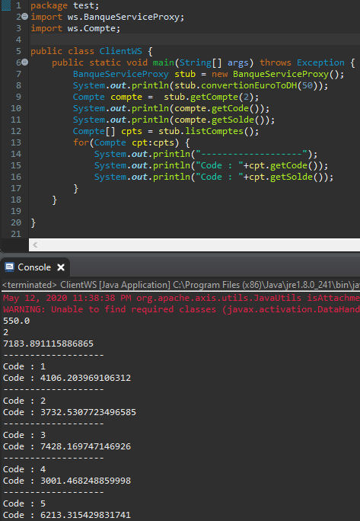

## **Création d’un client SOAP .NET :**

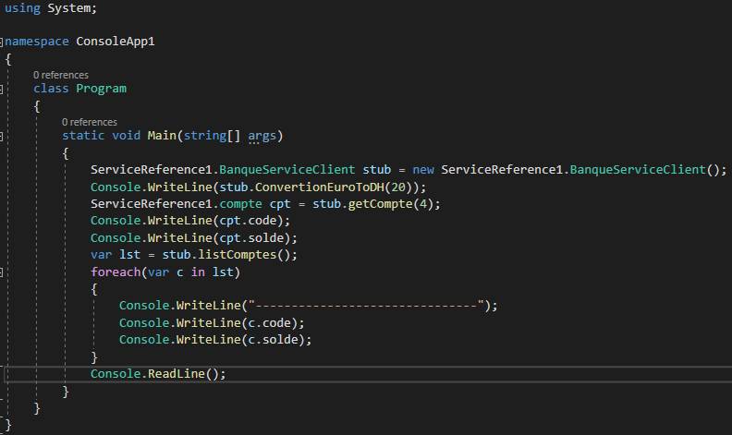

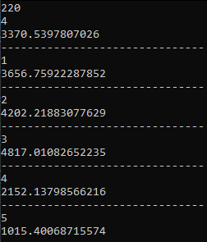

## **Création d’un client SOAP PHP :**

Dans le fichier ‘’C:\xampp\php\php.ini’’ en supprime ‘’;’’ depuis ‘’;extension=soap’’.

J’ai utilisé XAMPP.

